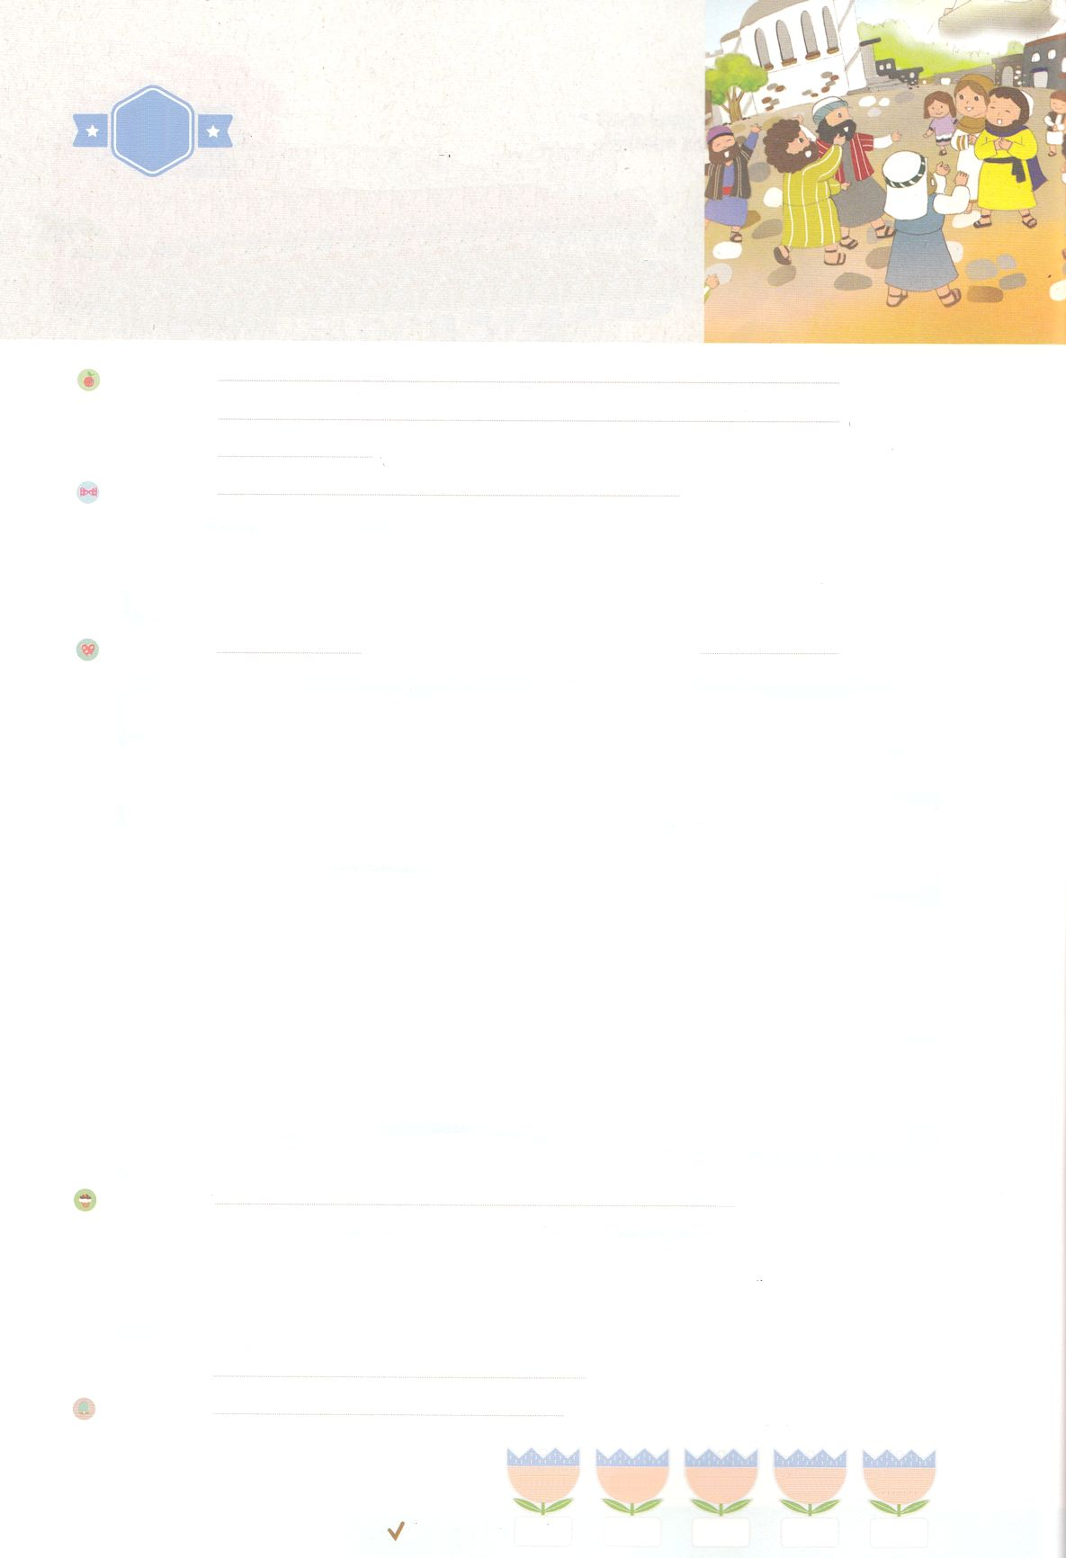

れいはいはさいこうのしゅくふく

わたしを　あいしてくださる　かみさまに

さいこうの　えいこうを　ささげましょう

キリストの

にんたいを　もちなさい

まいにち

れいはい

いのり　　　　　　　　　　　　　　　　　　　　　　　　　　　　　　　　　　　　　　　　　　しかいしゃ

しとしんじょう　　　　　　　　　　　　　　　　　　　　　　　　　　　　　　　　　　　　　　みんなで

さんび　　　　　　　　　さんびか455ばん（しゅにすがるわれに）わたしについてきなさい (2018ねんこどもさんび)

せいしょ　　　　　　　　　　　　　　　　　　　　　　　　　　　　　　　　　Ⅱテサロニケ3:1～5

**Ⅱテサロニケ3:1～5**しかし、はなですから、あなたがたをくし、いからってくださいます。たちがじることを、あなたがたがにしており、これからもしてくれることをたちはにあってしています。どうか、があなたがたのをいて、のとキリストのとをたせてくださいますように。(3～5)

みことば　　　　　　　　　　キリストの　にんたいを　もちなさい　　　　　　　　　　　　　しかいしゃ

パウロは、テサロニケのに**おりをおい**しました。

**のみこと**ばが、く**がり**、**あがめられる**ようにと**り**ました。

　そして、キリストがいからをってくださるといました。

　すべてのがをっているのではないので、のないいはをしめることがあります。ですから、にりをおいしたのでした。

　パウロは、テサロニケのに、キリストにあってじたことを、いままでどおり、よくしなさいとおいしました。がのを**いて**、に**キリスト**のをたせてくださることをりました。

　イエスはキリストとして、いまもとともにおられます。のないたちから、をってくださいます。はのどもの**のり**をして、すべてにつことができます！

　いのり　　　　　　　　　　　　　　　　　　　　　　　　　　　　　　　　いっしょに　おおきなこえで

いのりましょう

ちちなる　かみさま、ありがとうございます！　いつも　かみさまの　みことばにだけ　したがって

いき　わたしを　まもってくださる　キリストを　あじわい　すべてを　しんこうの　いのりで

しょうりする　げんばでんどうでしに　なりますように。

イエス・キリストの　おなまえに　よって　おいのりします。　アーメン

しゅのいのり　　　　　　　　　　　　　　　　　いっしょに　しゅのいのりを　いのって　れいはいを　おえましょう

フォーラム　　　　　　　　　　　　　　　　　きょうの　みことばを　きいて　パパとママと　はなしを　しましょう

　　　　　　　　　　 　　　　　　　　27日　　　　28日　　　　 29日　　　　30日　　　　31日

　　　　　　　　　　 　　　　　　　　まいにち

　　　　　　　　　　　　　　　　　　　　　　チェックしよう　 げつよう　　 かよう　　　すいよう　　　もくよう　　きんよう

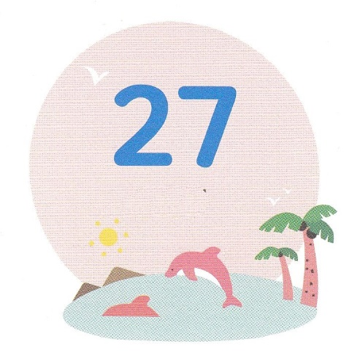

みことば　あんしょう

あま～い

１３３

１３３とは、みことばを　１にち　３かい　３かいずつ　よめば

　　　　　　いっしゅうかんに　おぼえることが　できるという　いみです。

あまくて　ふしぎな　かみさまの　みことばを　まいにち　よみましょう。

よく　みえる　ところに　はっておいて　いっしゅうかん

くりかえし　よんで　みことばを　おぼえましょう

げつようび

**なにも　おもいわずらわないで、**

**あらゆる　ばあいに、**

**かんしゃを　もって　ささげる**

**いのりと　ねがいによって、**

**あなたがたの　ねがいごとを**

**かみに　しっていただきなさい。**

**そうすれば、ひとの　すべての**

**かんがえに　まさる**

**かみの　へいあんが、あなたがたの**

**こころと　おもいを　キリスト・イエスにあって　まもってくれます。**

ピリピ4しょう6～7せつの　みことば

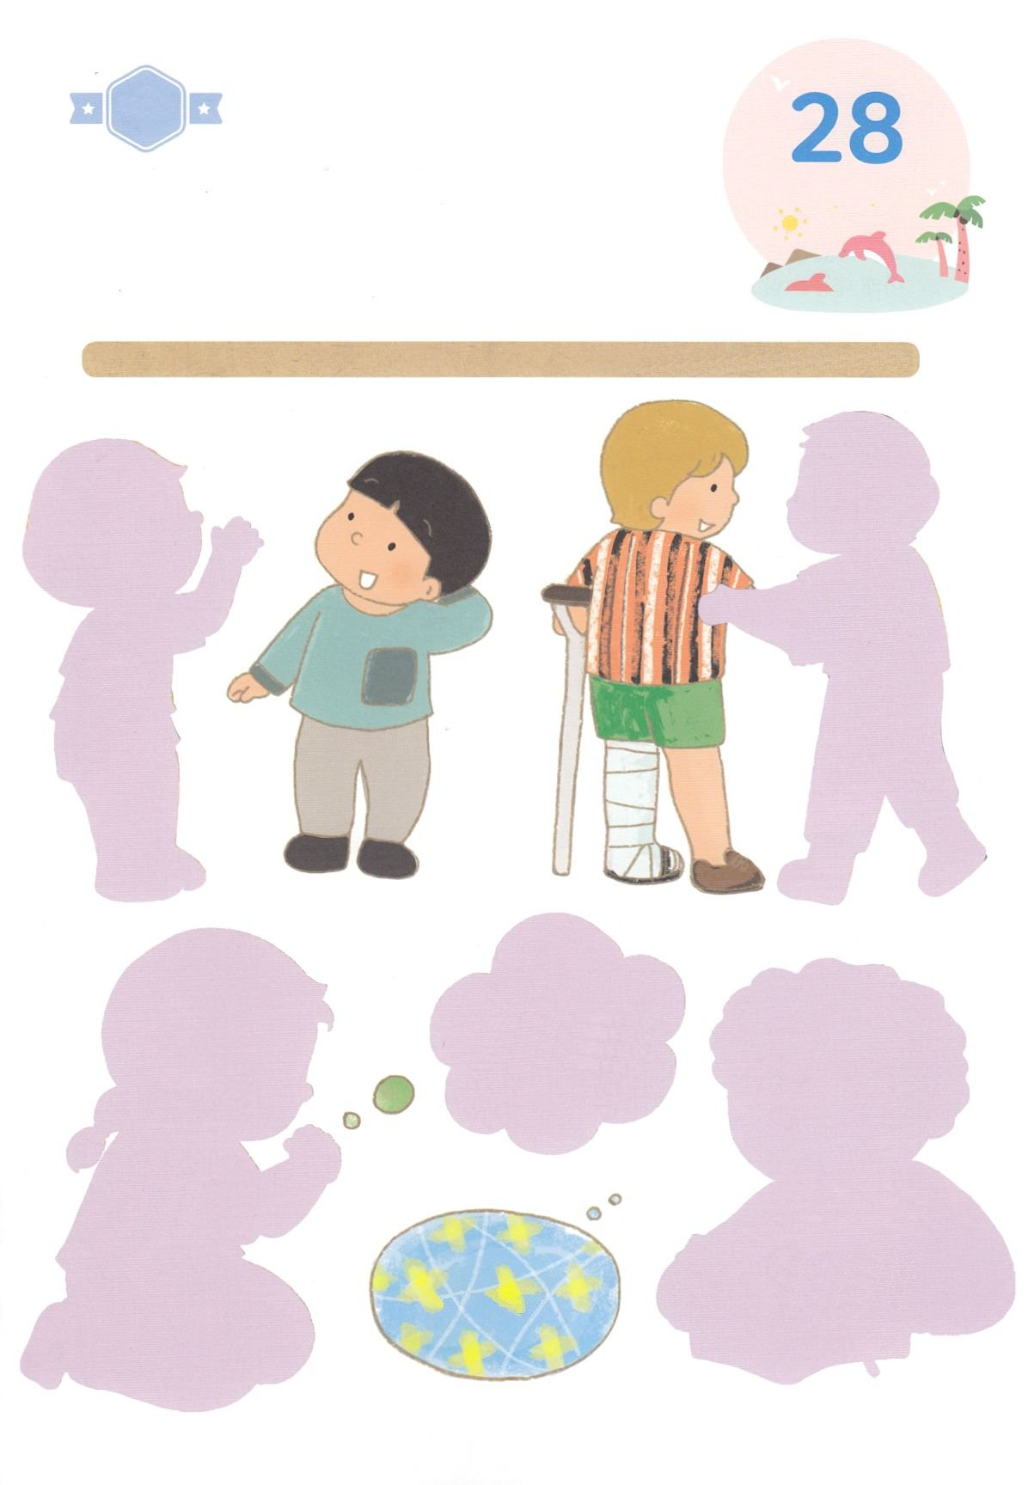

きりはりしよう

せかいふくいんか

みことばを　よむ

いのり

たすけること

イエス・キリスト

でんどう

　じゅんびする　もの：　はさみ　のり　つぎのページ

きって　はりましょう

みことばに　したがって　いきるなら　かみさまが　わたしと　ともに

おられることを　もっと　ふかく　さとることが　でき　あじわうことが

できます。　かみさまが　ともにおられる　しあわせな　せいかつを

いきる　ともだちは　かみさまが　あたえられる　あいに　よって

できることが　とても　たくさん　あります。　したの　かげを　みて

あう　えを　つぎのページから　みつけて　きりぬいて　はりましょう。

かようび

ちょき　ちょき

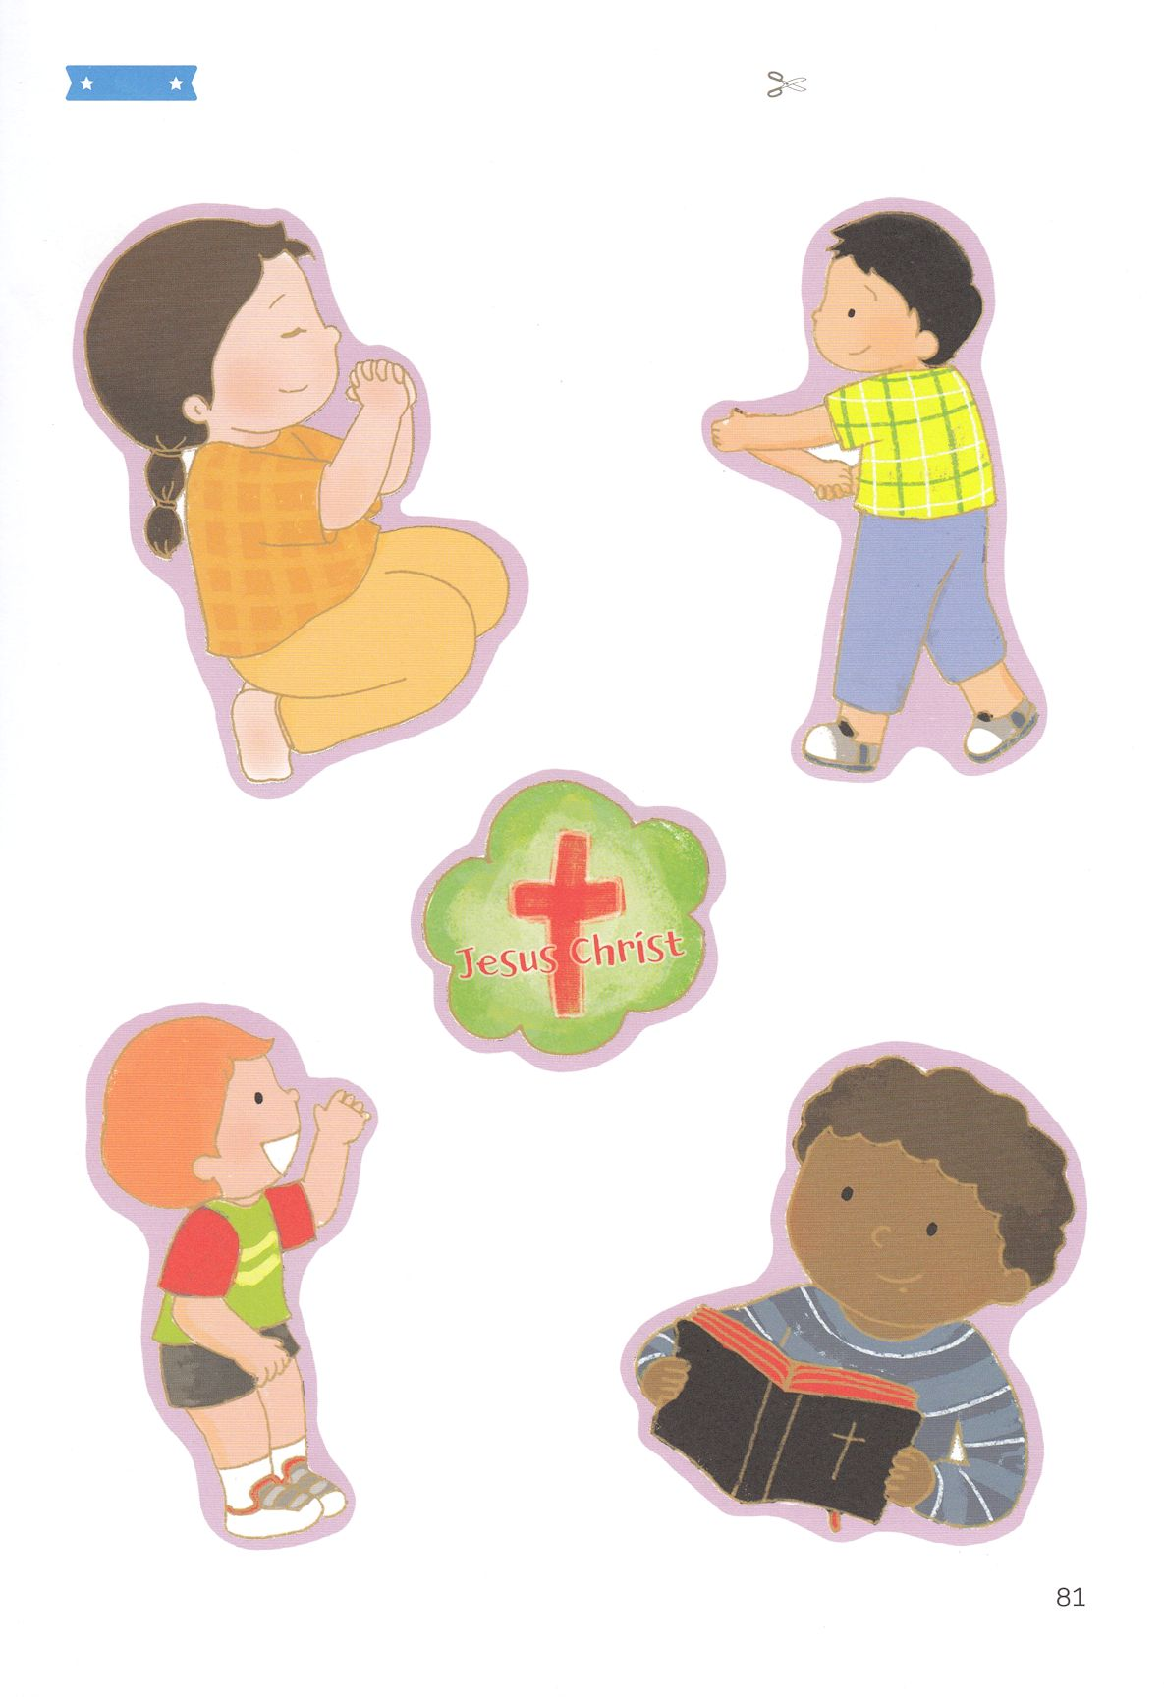

ふろく　　　　　　　　　　　　　　　　　　　　　　　　　　　　　　　　　　　　　はさみで　きりましょう

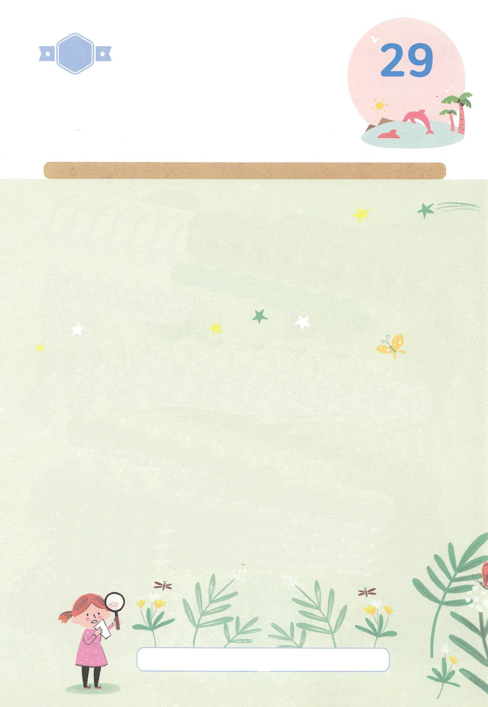

かくしんさがし

かみさまの　（　　　　　）が、

はやく　ひろがり、（　　　　　　　　）

ようにと　いのりました。

しゅが　しんとの　こころを

（　　　　　　　）、しんとに　キリストの

（　　　　　）を　もたせてくださることを

いのりました。

わたしは　かみのこどもの（　　　　）の

（　　　　）を　とおして、

すべてに　かつことが　できます！

　　　みことば　あがめられる　みちびいて　にんたい　しんこう　いのり

はーい！

わたしです！

かくしんの　ないようを　こころに　きざみましょう

きょうも　パパとママと　いっしょに　れいはいしましょう。

きょうの　みことばで　じゅうような　たんごを　もういちど

かんがえてみましょう。

したの　ないようを　よんで　じゅうような　たんごを

えらんで　いれましょう

すいようび

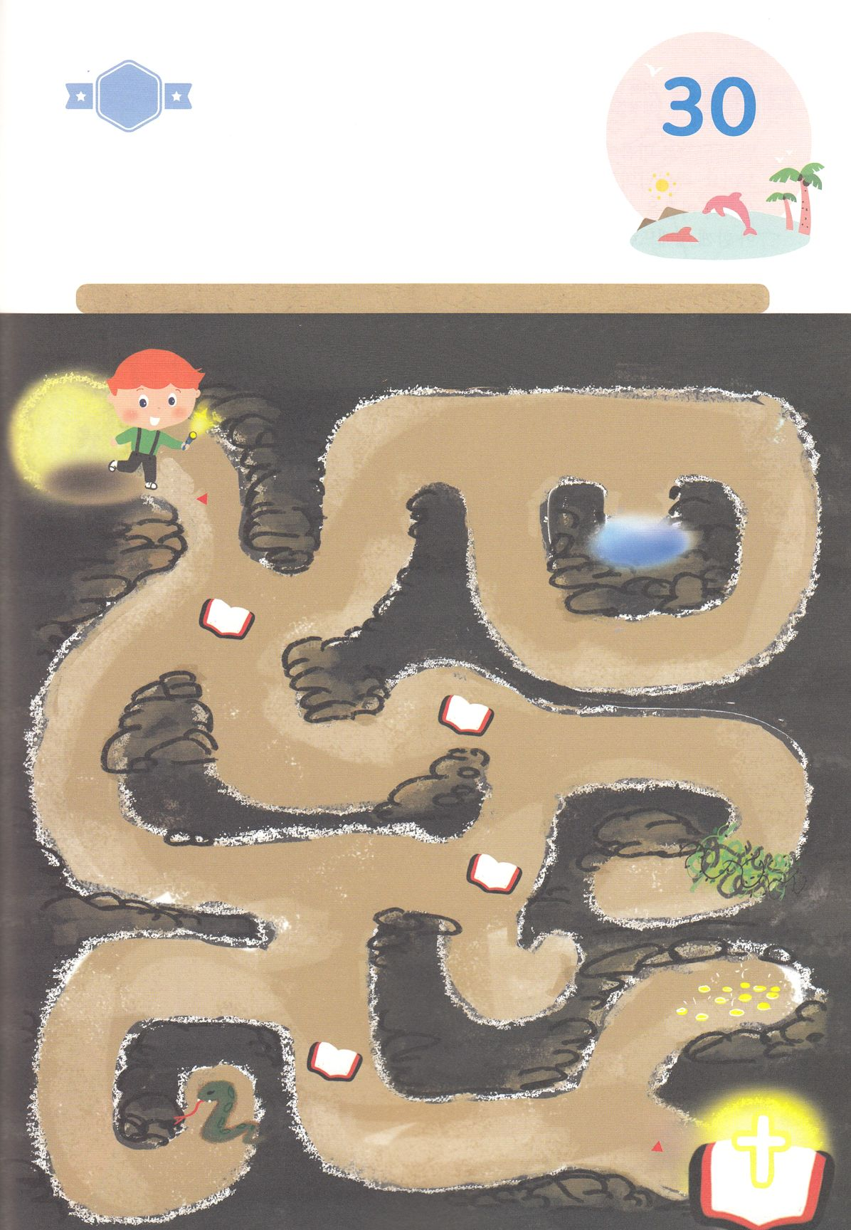

さがして　いろをぬろう

かくれている　えを　みつけたり　きれいに　いろを

ぬったり　しましょう

みことばに　みちびかれる　とおりに　いけば　くらい　みちも

とおり　ぬけることが　できます。　ぜんちが　くらくて

まっくらな　よのなかに　なっても　ただ　イエスさまだけに

ついて　いく　いのちの　みちを　いきましょう。　わたしたちに

ちからに　なって　みちに　なる　かみさまの　みことばに　ついて

いって　トンネルを　ぬけましょう。

　　　　　　　　　　　　みことばに　したがって　いこう

　　　　　　　　　スタート

　　　　　　　　　　　　　　　　　　　　　　　　　　　　　　　　　　　　　ゴール

どこ？

もくようび

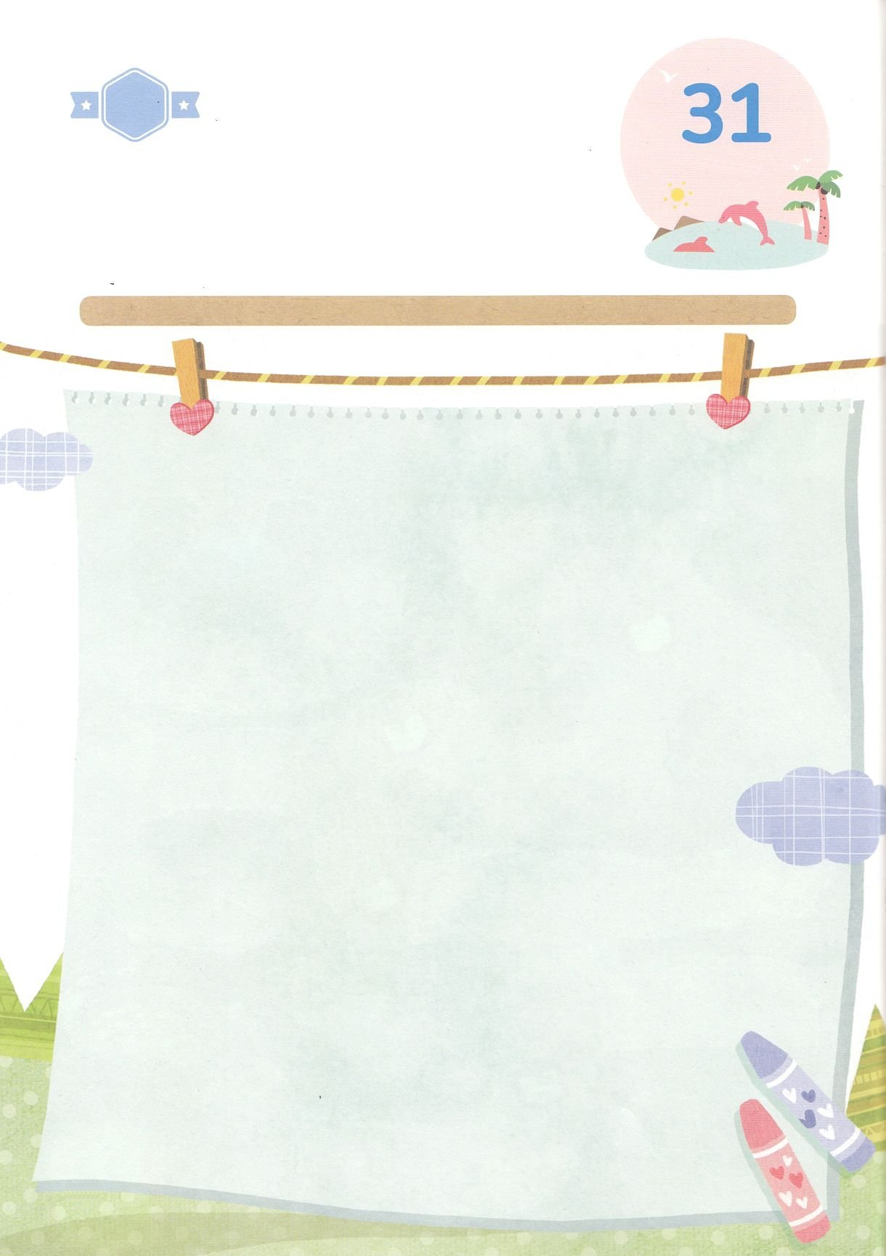

ひょうげんしよう

パパとママと　いっしょに　おはなしして

かみさまが　よろこばれる　かんがえ　ことば　こうどうを

えで　ひょうげんしましょう。

みことばを　きいて　こころに　よろこびと　かくしんが　いっぱいに

なる　けいけんを　したことは　ありますか。　かみさまの　みことばに

みみを　かたむける　とき　しゅの　せいれいが　わたしたちの

こころと　おもいを　うごかして　くださいます。　かぞくと　いっしょに

れいはいを　ささげた　あと　うけた　めぐみを　おたがいに　わかちあって

じか　えで　ひょうげんしましょう。

ひそひそ

きんようび

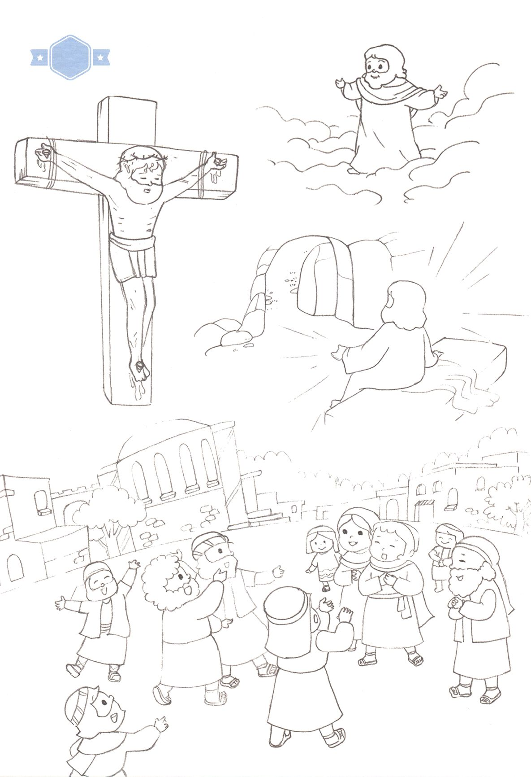（土曜は9月1日で、冊子が変わるので、ファイルが別になっています。ふろくのぬりえです）